HAK SAVUNUCULARI EKİBİ
Gelişim Alanı: | Sosyal Duygusal
Yeterlik Alanı: | Kişiler Arası Beceriler
Kazanım/Hafta: | Adil olmayı güçlendirmek için “hak savunuculuğu” yapar. / 9. Hafta
Sınıf Düzeyi: | 4.Sınıf
Süre: | 40 dk (Bir ders saati)
Araç-Gereçler: | - Çalışma Yaprağı-1  - Çalışma Yaprağı-2
Uygulayıcı İçin Ön Hazırlık: | - Çalışma Yaprağı-1 öğrenci sayısı kadar çoğaltılır.
Süreç (Uygulama Basamakları): | - Öğrencilere “Bugün sizler için bir kelime bulmaca getirdim ve bulmaca üzerine gizlenmiş kavramlar üzerine konuşacağız.” açıklaması yapılır ve Çalışma Yaprağı-1 dağıtılır.  - Öğrencilere bulmaca üzerindeki gizli kelimeleri bulmaları için yeterli süre verilir.  - Öğrenciler bulmacayı tamamladıktan sonra aşağıdaki sorular sorulur.  - Bulmacada yer alan kavramlar size neler çağrıştırdı?  - Hak savunuculuğu denildiğinde aklınıza neler geliyor?  - Hak savunuculuğu kavramı aşağıdaki gibi açıklanır.  “Hak savunmak temel bir haktır. Kendimizin, arkadaşlarımızın, çevremizdeki insanların ve diğer canlıların yaşama ve var olma haklarını destekleyici davranışlar sergilemek temel görevlerimizden biridir.”  - Aşağıdaki sorular yöneltilerek öğrencilerin düşüncelerini paylaşmaları cesaretlendirilir.  - Hak savunuculuğunu hangi mesleklerle ilişkilendirirsiniz?  - Hak savunuculuğu ve adalet kavramları arasında nasıl bir ilişki olabilir?  - Hangi durumlarda hak savunuculuğu yapılır?  - Sizler hak savunuculuğu yaparken nasıl yollar izlersiniz?  - Çalışma Yaprağı-2’deki hikâye okunur ve aşağıda yer alan sorular öğrencilere yöneltilir.  - Anıl, Canan’ın isimleri değiştirdiğini ilk gördüğünde ne yapmalıydı? Sessiz kalması nelere sebep oldu?  - Anıl bu durumda nasıl bir yol izlerse uygun yollarla Emel’in hak savunuculuğunu yapmış olur?  - Anıl bu durumda nasıl bir yol izlerse uygun olmayan yollarla Emel’in hak savunuculuğunu yapmış olur?  - Hak savunuculuğu doğrudan Anıl’ın sorumluluğunda mıdır?  - Sizler yaşamınızda hak savunuculuğu yapmak durumu ile karşı karşıya kaldınız mı? Bunlara örnek verir misiniz?  - Hak savunuculuğu yaparken sizler hangi yollara başvururdunuz?  - Aşağıdakine benzer bir açıklama yapılarak etkinlik sonlandırılır.  “Hak savunuculuğu, bizim ya da bir başkasının hakkı olan bir şey ya da bir duruma engel olunduğunda o engeli ortadan kaldırmak için yaptıklarımızdır. Hikâyede gördüğümüz gibi gerçek hayatta da hakkımızı alamadığımız durumlar olabilir. Bunun farkına vardığımızda ya da çevremizden birinin bunu yaşadığını fark ettiğimizde bu haksızlığı ortadan kaldırmak için olumlu, uzlaşmacı bir tavırla hakkımızı aramalıyız.”
Kazanımın Değerlendirilmesi: | - Öğrencilerden gelecek haftaya kadar çevrelerinde hak savunuculuğu gerektiren durumları gözlemlemeleri istenir ve böyle bir durumda nasıl yollar kullandıklarını sınıf ortamında paylaşmaları sağlanır.
Uygulayıcıya Not: | - Sınıf mevcudunun fazla olduğu durumlarda Çalışma Yaprağı-1 iki öğrenciye bir tane olacak şekilde verilebilir ve tartışarak çözmeleri istenebilir.  - Hikâyede yer alan isimler, sınıfta aynı isimli öğrencilerin olması durumunda değiştirilebilir.  Özel gereksinimli öğrenciler için;  - Çalışma Yaprağı-1 puntosu büyütülerek ve büyük bir kağıda çıktısı alınarak görme bakımından işlevsel hale getirilebilir. Eğer gereksinimi varsa öğrenciler için Braille ile de hazırlanabilir.  - Öğrencilere bulmacayı tamamlamaları için ek süre verilebilir.  - Öğrencilerin bulmacada bulmaları gereken kelime sayısı azaltılarak etkinlik basitleştirilebilir.
Etkinliği Geliştiren: | Kübra Acar Kalay

Çalışma Yaprağı - 1
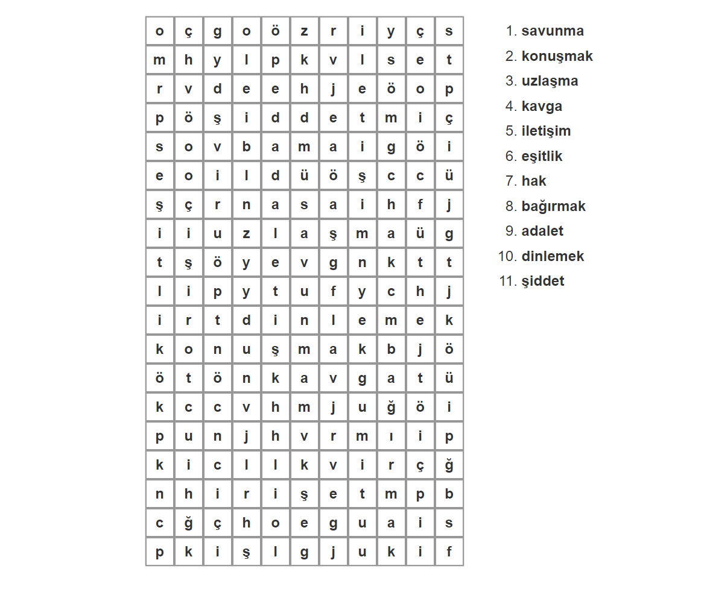

Çalışma Yaprağı - 2
Canan ve Emel iki yakın arkadaştır. Emel resim yapmayı çok seven aynı zamanda bu konuda yetenekli bir öğrencidir. Canan okulda bir resim yarışması yapılacağını, birinci olan öğrenciye ise çok istedikleri bir kitap setinin hediye edileceğini öğrenir. Büyük bir heyecanla Emel’e yarışmadan bahseder ve katılmak istediklerini öğretmenlerine bildirirler. Yarışma günü gelir öğrenciler yarışmanın yapılacağı salonda yerlerini alırlar ve resimlerini yapmaya başlarlar. Süre bittiğinde Canan Emel’in resminin çok daha iyi olduğunu fark eder ve o çok istediği kitap setini kimseye kaptırmak istemediği için gizlice resimlerin üzerindeki isimleri değiştirir. Canan’ın yaptığı bu değişikliği yarışmaya katılan Anıl görür. Sonuçlar bir hafta sonra açıklanır ve okul panosunda yayınlanır. Emel ve Canan büyük bir heyecanla sonuçları öğrenmeye giderler. Emel sonuçları gördüğünde burukluk yaşasa da yakın arkadaşı Canan’ın birinciliği almış olmasına sevinir ve onu tebrik eder. Sonuçları gören Anıl hediye tesliminden önce Canan’ın yaptığı haksızlığa karşı Emel’i savunmak ister. Ancak o an çok sinirli olduğu için bunu nasıl yapacağını bilemez.

